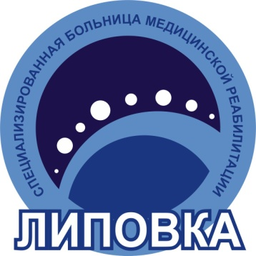

Санаторно-курортное лечение и оздоровление
сотрудников предприятий
623734, Свердловская область, Режевской р-н, п. Липовка
Уважаемый руководитель!
Государственное автономное учреждение здравоохранения Свердловской области «Областная специализированная больница медицинской реабилитации «Липовка» выражает Вам свое почтение и направляет коммерческое предложение на организацию санаторно-курортного лечения и оздоровления сотрудников.

Лицензия ЛО-66-01-00385 от 21.01.2016 г.

Основным лечебным фактором являются слаборадоновые сульфатно-гидрокарбонатно-натриевые воды сложного катионного состава, добываемые скважинным способом с большой глубины. Целебные радоновые воды «Липовки» по составу и действию превосходят воды Белокурихи, Янгантау, Венгрии и других радоновых курортов.

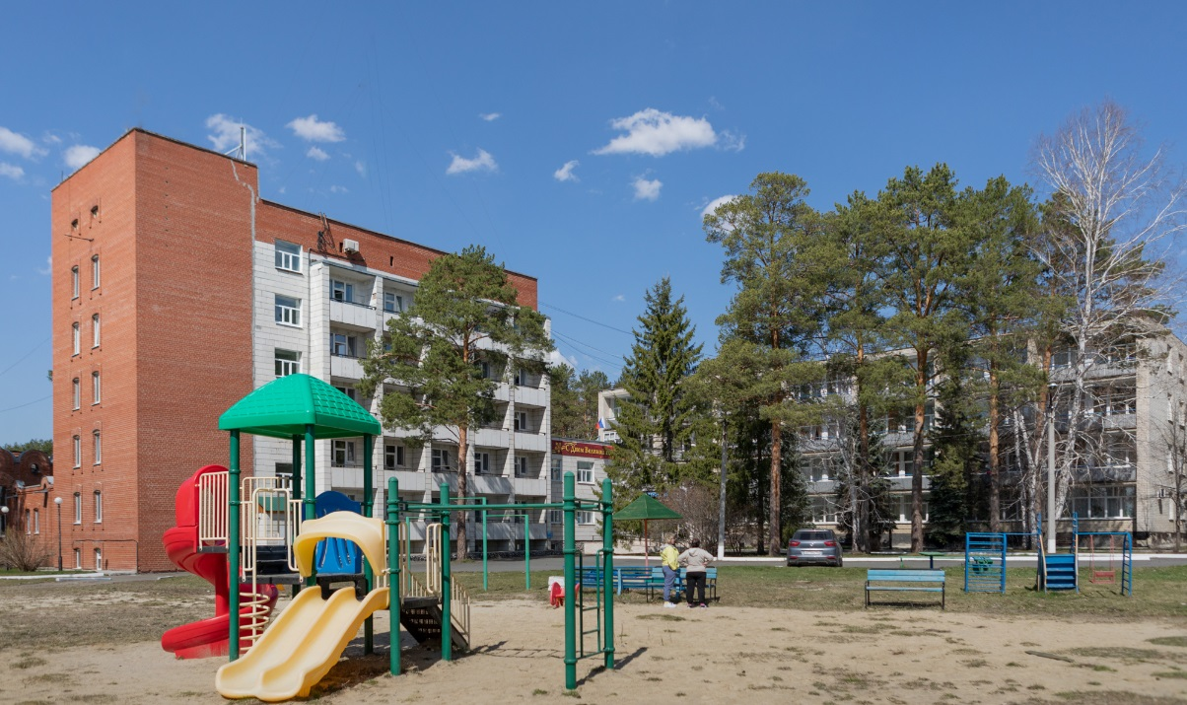

Отдел продаж:
+7 9021500044 + 7 9022541553 – WhatsApp, Telegram + 7 9505471187 + 7 (34364) 58000

Режим работы: каждый день с 08:00 до 19:45
Преимущества сотрудничества:
- Лечебные путевки от 10 до 21 дня.
- Принимаем заявки от 1 сотрудника до 100 человек.
- Программы лечения: стандарт, реабилитация после COVID, здоровый позвоночник, реабилитация после инсульта.
- 218 мест: 2 спальных корпуса и 4 летних домика.
- Современная диагностическая и лечебная база.
- Полноценная инфраструктура (бассейн, сауна, детская площадка, бильярд, мангал, бесплатный доступ к интернету wi-fi, рыбалка, лодки и др.).
- Возможность организации диагностики и консультаций специалистов.
- Конференц-зал.
- Аренда спортинвентаря (взрослые велосипеды, ракетки, мячи и пр.).
- СПА и оздоровительные процедуры (вихревые ванны, радоновые ванны, ванна Губбарда, подводный душ-массаж, подводное горизонтальное вытяжение позвоночника, восходящий душ, аквагимнастика, различные виды массажа, шоколадное и лечебно-грязевое обертывание, лечебной одеяло, кинезиотерапия, рефлексотерапия, скандинавская ходьба, широкий спектр реабилитационных методик и многое другое).
- Гарантии. Надежность и оперативность в работе.

К вашим услугам предусмотрены разные виды путевок:

В стоимость путевки с курсом лечения №1 включено: проживание; питание; лечение (массаж, радоновая ванна, приемы врача-специалиста, лечебная физкультура (2 вида), физиотерапевтическое лечение, аквагимнастика, фиточай); прокат спортинвентаря.

В стоимость путевки с курсом лечения №2 включено: проживание; питание; лечение (радоновая ванна, массаж, приемы врача-специалиста, фиточай); прокат спортинвентаря.

В стоимость путевки «ТУРЫ ВЫХОДНОГО ДНЯ» включено:
- для взрослого – проживание; питание; прием врача; массаж, тренажерный зал, косметические услуги (уход за лицом), бассейн, сауна; прокат;
- для ребенка – проживание, питание, прием врача, массаж, тренажерный зал, бассейн, сауна, прокат.

Программы лечения

- Стандарт
- Общее здоровье
- Здоровые суставы
- Здоровый позвоночник
- Мои сосуды
- Женское здоровье
- Мужское здоровье
- Реабилитация после Covid

Работаем по программам ОМС, ФСС, ДМС!

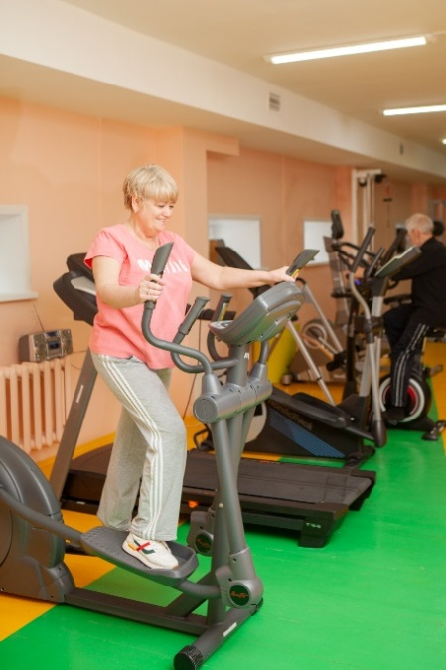
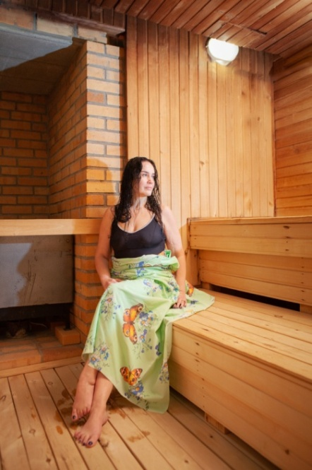
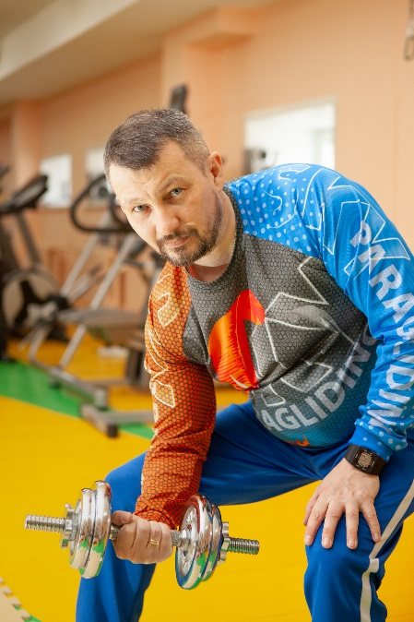

Профиль лечения
- заболеваниях органов опоры и движения;
- расстройствах нервной системы;
- заболеваниях сердечно-сосудистой системы;
- заболеваниях эндокринной системы и нарушении обмена веществ;
- заболеваниях женской половой сферы;
- урологических заболеваниях и патологии мужской половой сферы;
- заболеваниях кожи;
- постковидный синдром.
Для заезда необходимо иметь при себе следующие документы: паспорт, санаторно-курортную карту (оформляется у врача, содержит информацию о состоянии здоровья, результаты анализов, флюорографии), справка о сан.-эпид. благополучии адреса (действительна 3-е суток). При необходимости можно пройти платные обследования для оформления санаторно-курортной карты в нашей лаборатории.
С нами комфортно работать и отдыхать. У нас множество развлечений для интересного отдыха! Свежий лесной воздух, сбалансированная вкусная еда и полноценный сон нужны каждому!
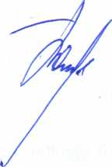
С уважением, главный врач
И.Й. Базите
ГАУЗ СО «ОСБМР «Липовка»

